**SPRINT 4**

**Nombre del proyecto:**

G2 Espacios Coworking

1. Integrantes de grupo

|  |  |  |
| --- | --- | --- |
| **NOMBRE INTEGRANTE** | **DOCUMENTO** | **ROL DEL PROYECTO** |
| Leiner Bracho Ortega | 77187089 | Gestor Bases de Datos |
| Miguel Ángel Duncan | - | Desarrollador Backend |
| Diego Armando Moreno | 1.049.635.723 | Tester |
| Eduar Yofree Muñoz | 1.092.341.532 | Gestor del Proyecto |
| Juan Camilo Salcedo Rodríguez | 1.014.221.241 | Desarrollador Frontend |

1. Enlace Trello: <https://trello.com/w/plataformacoworking/home>
2. Enlace en la nube del proyecto: <https://demog2.herokuapp.com/>
3. Enlace del repositorio GitHub: <https://github.com/G2MinticUTP/proyecto-coworking.git>
4. Enlace video explicativo de la plataforma con todas sus características y funciones: <https://www.youtube.com/watch?v=xh65-fHX22Q>
5. Descripción del Front: Página principal.

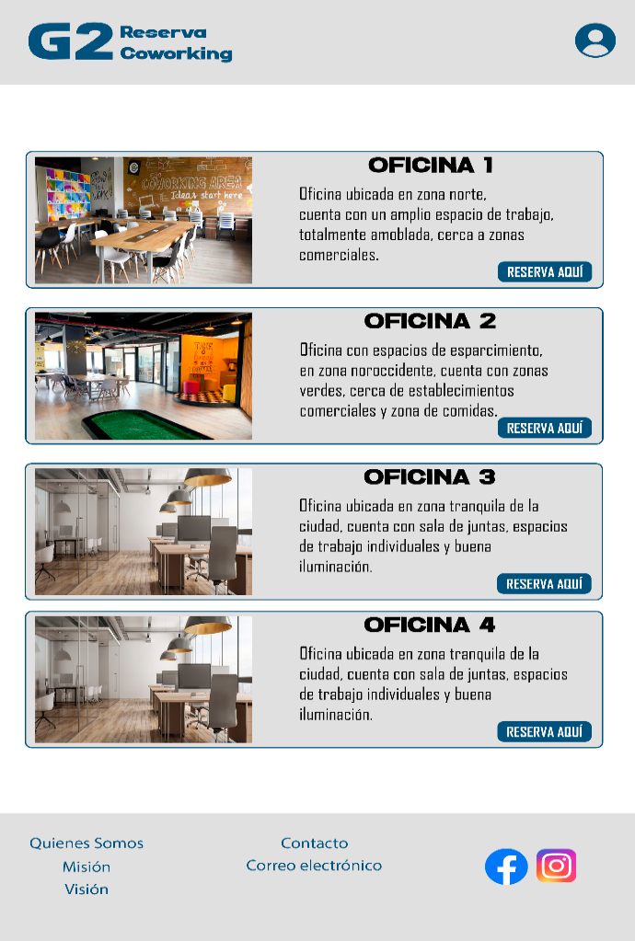

**IDENTIFICADORES**

**1.** Logo del proyecto.

**2.** Icono para dirigirse al inicio de sesión.

**3.** Imagen representativa del espacio coworking.

**4.** Botón para reservar un espacio coworking.

**5.** Descripción del espacio coworking.

**6.** Iconos redes sociales.

**7.** Información de relevante.

* Front registro de Usuario.

**IDENTIFICADORES**

**1.** Nombre del usuario.

**2.** Correo electrónico del usuario.

**3.** Crear una contraseña.

**4.** Confirmar la contraseña creada.

**5.** Agregar un teléfono de contacto.

**6.** Elegir el perfil (Usuario o Administrador).

**7.** Botón para crear el registro.

* Front inicio de Sesión.

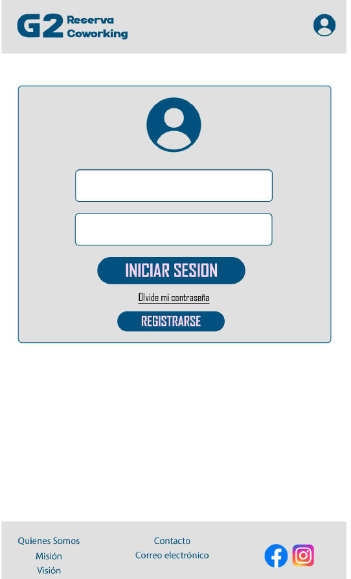

**IDENTIFICADORES**

**1.** Espacio para ingresar el nombre de usuario.

**2.** Espacio para ingresar la contraseña del usuario.

**3.** Botón para iniciar sesión.

**4.** Enlace para recordar contraseña.

**5.** Botón para registrar un usuario.

* Front creación de espacios coworking.

**IDENTIFICADORES**

**1.** Perfil del usuario.

**2.** Título del front.

**3.** Campo para agregar el nombre a un espacio coworking.

**4.** Campo para diligenciar los detalles de un espacio a crear.

**5.** Campo para url-imagen del espacio coworking.

**6.** Botón para aceptar y crear un espacio coworking.

**7.** Botón para cancelar.

* Front administración de espacios coworking desde el perfil administrador.

**IDENTIFICADORES**

**1.** Título del front.

**2.** Identificador del espacio coworking.

**3.** Nombre del espacio coworking.

**4.** Descripción del espacio coworking.

**5.** Imagen del espacio coworking.

**6.** Botón para editar el espacio coworking.

**7.** Botón para eliminar el espacio coworking.

**8.** Botón para crear un espacio coworking.

* Front actualización y edición de espacios coworking.

**IDENTIFICADORES**

**1.** Título del front.

**2.** Nombre del espacio coworking.

**3.** Descripción del espacio coworking.

**4.** Url de la imagen del espacio coworking.

**5.** Botón para editar y actualizar el espacio

**6.** Botón para cancelar la edición del espacio.

* Front formulario de reserva.

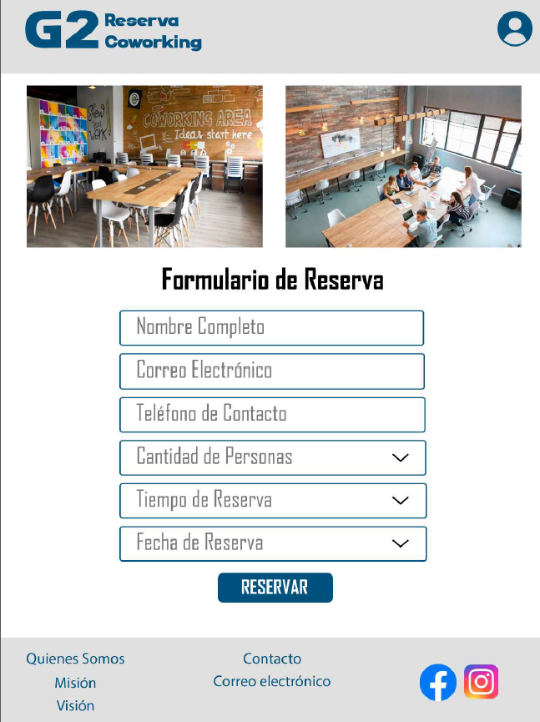

**IDENTIFICADORES**

**1.** Título del front.

**2.** Nombre del usuario que reserva.

**3.** Correo electrónico del usuario que reserva.

**4.** Teléfono de contacto del usuario.

**5.** Nombre de espacio a reservar.

**6.** Cantidad de personas a usar el espacio.

**7.** Tiempo que será usado el espacio coworking.

**8.** Fecha en la cual quiere reservar el espacio coworking.

**9.** Botón para desplegar un menú.

**10.** Botón para crear la reserva.

* Front gestión de reservas desde el perfil de usuario.

**IDENTIFICADORES**

**1.** Título del front.

**2.** Nombre del espacio coworking.

**3.** Fecha para la cual se crea la reserva.

**4.** Cantidad de personas de la reserva.

**5.** Hora de inicio de la reserva.

**6.** Hora final de la reserva.

**7.** Persona quien crea la reserva.

**8.** Botón para editar la reserva seleccionada.

**9.** Botón para eliminar la reserva seleccionada.

**10.** Botón para crear una reserva.

* Front modificación de reservas.

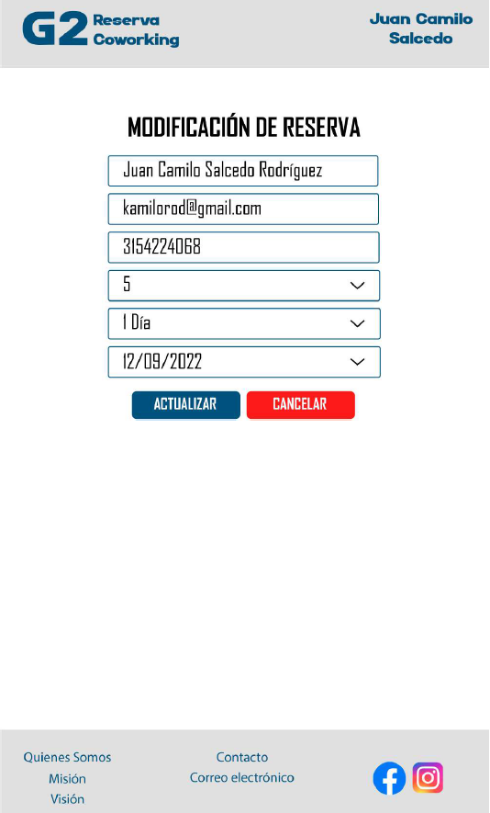

**IDENTIFICADORES**

**1.** Título del front.

**2.** Nombre del usuario que reservó un espacio.

**3.** Correo electrónico del usuario.

**4.** Teléfono del usuario.

**5.** Nombre del espacio coworking.

**6.** Cantidad de personas a usar el espacio.

**7.** Hora de inicio a usar el espacio.

**8.** Hora de fin a usar el espacio.

**9.** Fecha para usar el espacio.

**10.** Botón para modificar la reserva.

**11.** Botón para ir a la gestión de reservas.

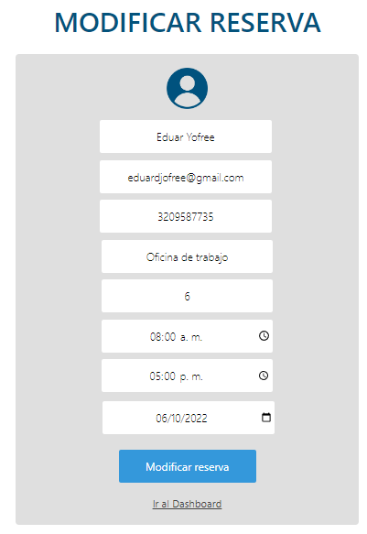

1. Pantallazos del proyecto (Visual Studio Code).

* 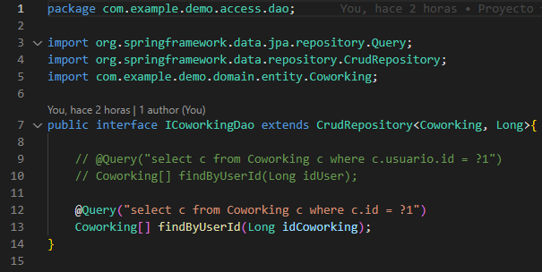ICoworkingDao.java (folder acces Dao):
* IReservaDao.java (folder acces Dao):

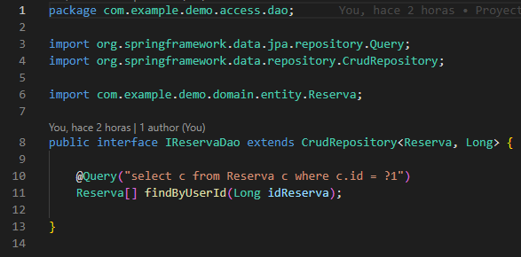

* IUsuarioDao.java (folder acces Dao):

* Coworking.java (folder entity):

* 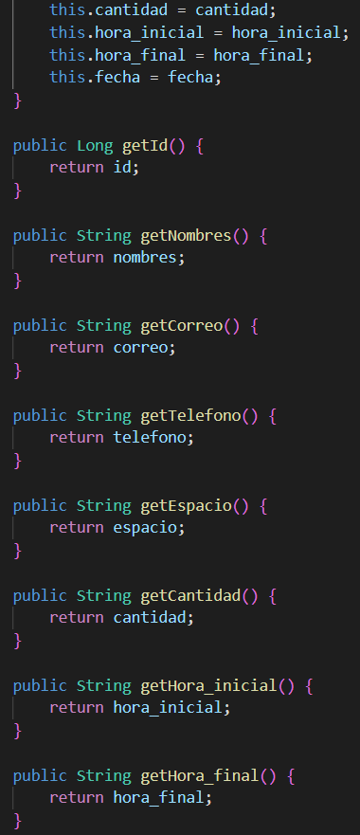Texto

  Descripción generada automáticamente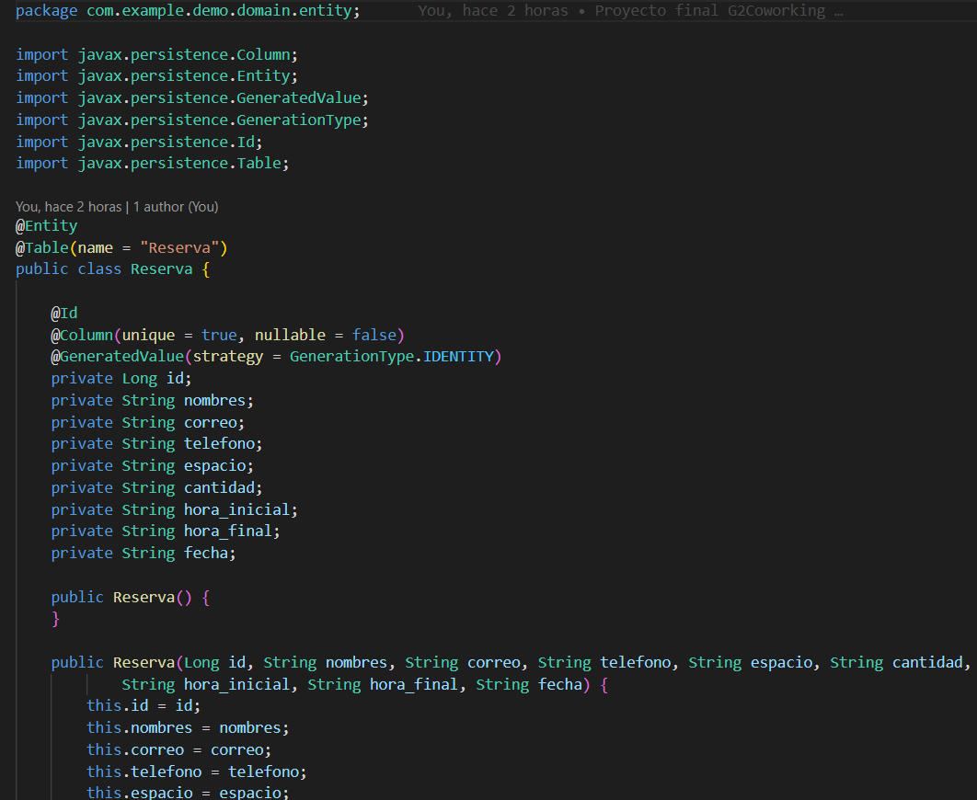Reserva.java (folder entity):
* Interfaz de usuario gráfica, Texto

  Descripción generada automáticamente
* Rol.java (folder entity):

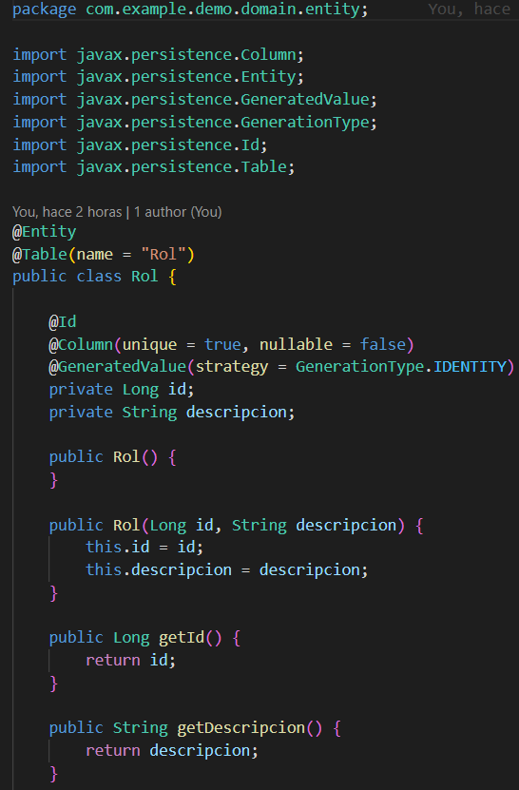

* Usuario.java (folder entity):

* CoworkingService.java (folder service):

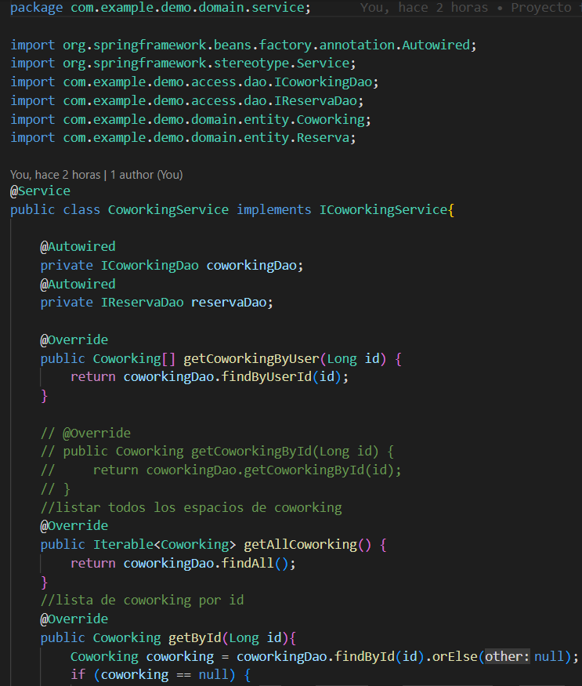

* ICoworkingService (folder service)

* IUsuarioService (folder service)

* UsuarioImplService (folder service)

* ReservaController.java (folder presentation):

* UsuarioController (folder controller)

* UsuarioRepository (folder repositories)

* DemoApplication

* ServletInitializer

* Estilos (folder resources – static - css)

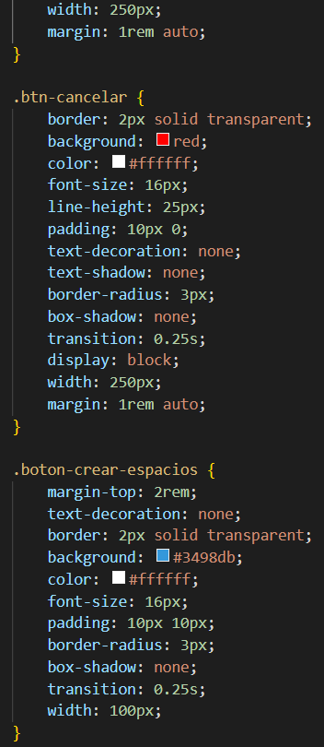

* Template Home (folder resource - templates)

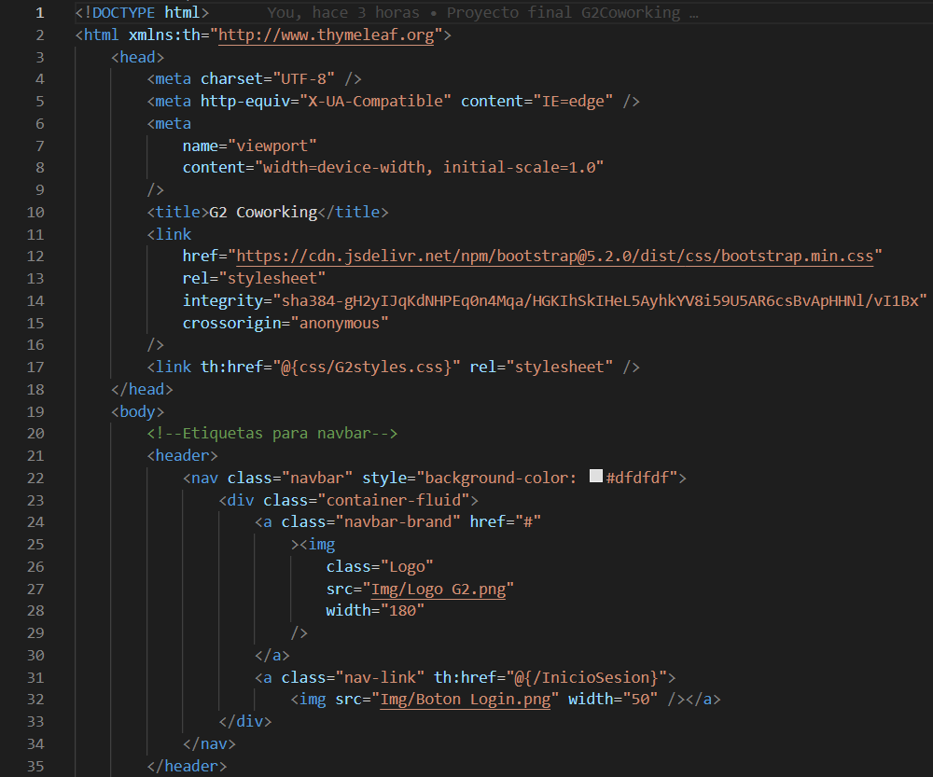

* Template crearCoworking.html (folder resource - templates)

* Template crearReserva.html (folder resource - templates)

* Template credenciales_incorrectas.html (folder resource - templates)

* Template editarCoworking.html (folder resource - templates)

* Template editarReserva.html (folder resource - templates)

* Template espaciosCoworking.html (folder resource - templates)

* Template gestionReservas.html (folder resource - templates)

* Template InicioSesion.html (folder resource - templates)

* Template RecuperarContraseña.html (folder resource - templates)

* Template RegistroUsuario.html (folder resource - templates)

* Application.properties

* Base de datos phpMyAdmin

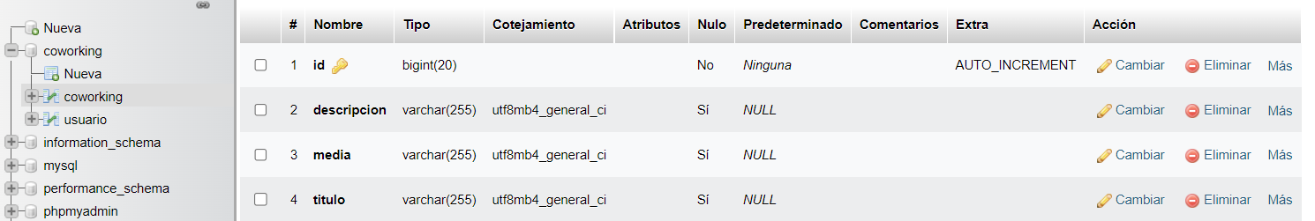

* 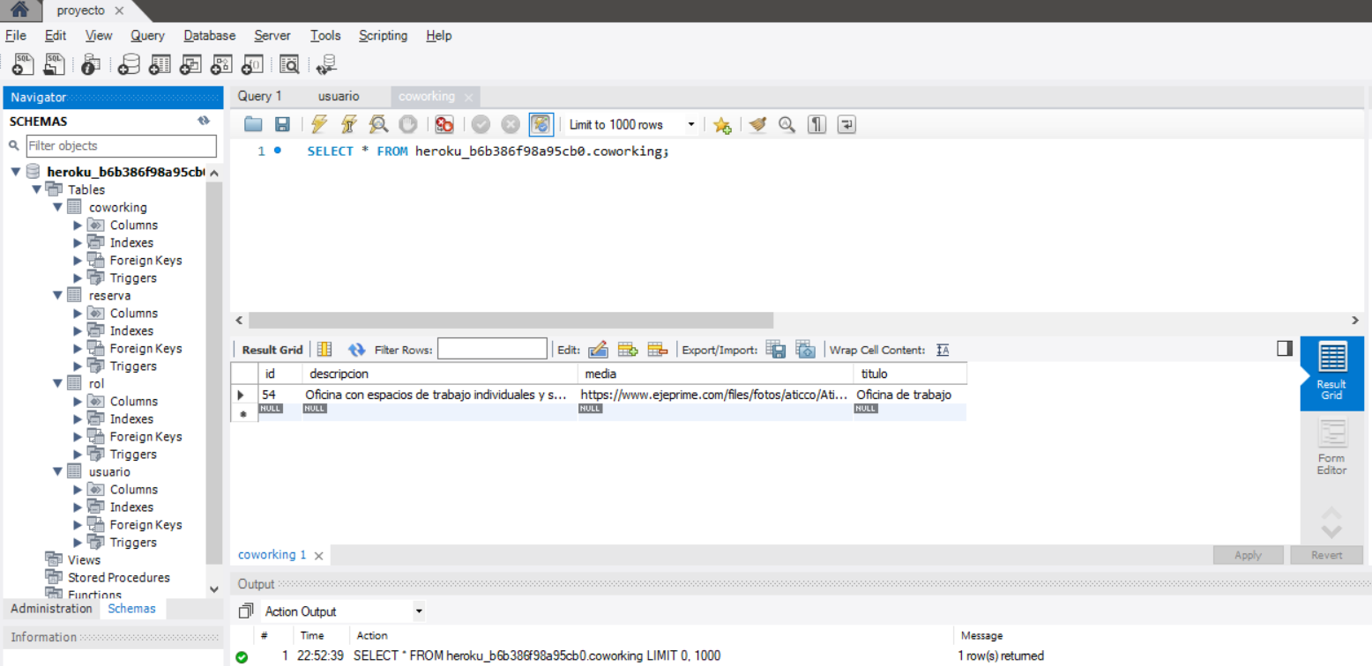Base de datos MySQL Workbench
* Texto

  Descripción generada automáticamentePantallazo proyecto (espacio de trabajo Visual Studio Code)

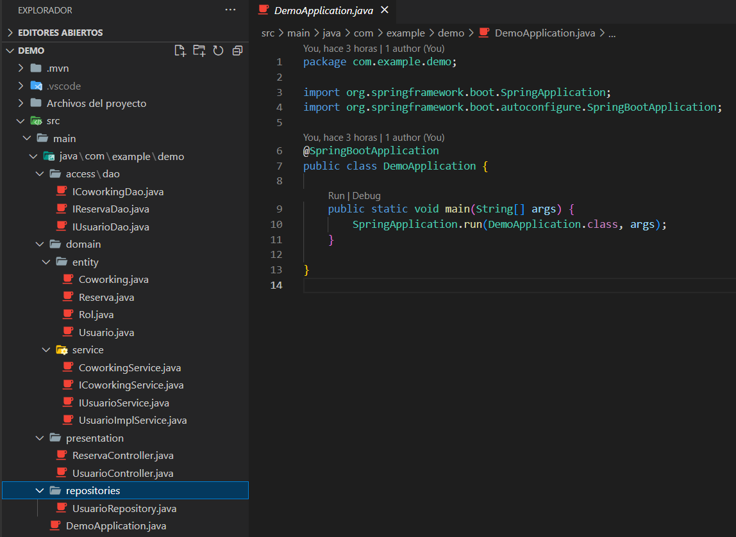

* Pantallazo pom.xml

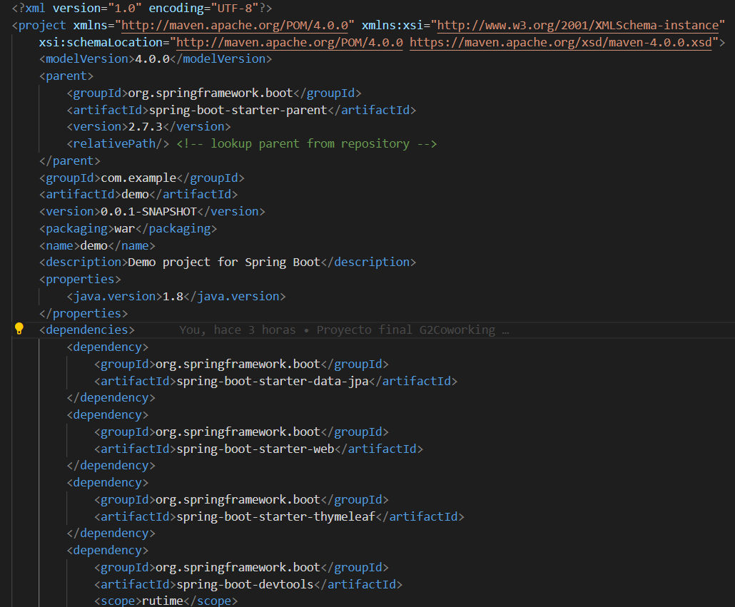

* Pantallazo Procfile



1. Informe de retrospectiva.

En esta cuarta etapa del desarrollo del proyecto (**SPRINT 4**) se realizaron avances de acuerdo con la respectiva elaboración del front y del back del proyecto como tal, se agregaron las correspondientes funcionalidades y características para hacer el proyecto funcional, el cual estuvo sujeto a aprobación y debidas modificaciones por parte del equipo de trabajo y contando con la respectiva supervisión de los docentes encargados. A continuación, se encuentran estipulados una serie de puntos, los cuales se trataron durante el desarrollo del SPRINT 4 para cumplir a cabalidad con la realización del proyecto en curso.

* Realizar las debidas pruebas para el correcto desarrollo del proyecto.
* Actualizaciones periódicas de los repositorios (GitHub - Trello).
* Revisiones continuas de los correspondientes repositorios del proyecto (GitHub - Trello).
* Revisiones de funcionalidades de todo el proyecto para aprobar su viabilidad.
* Despliegue del proyecto en la nube (Heroku) con conexión al GitHub del grupo.
* Se realizaron los debidos cambios en el archivo application.properties, los cuales fueron los siguientes:
  + Se agrega la url del host en heroku.
  + Se agrega el nuevo nombre de usuario de heroku.
  + Se agrega la nueva contraseña de heroku.
* Se realizan los debidos cambios en el pom.xml del proyecto, los cuales fueron los siguientes:
  + Se modifica la versión de java con base a la versión que ejecuta heroku para desplegar la app en la nube.
  + Se agrega la dependencia mysql y el <scope>runtime</scope>
* Se crea el correspondiente archivo Procfile para poder realizar el despliegue de la app en la nube.